**书法家的小故事----邓石如**

同学们，今天请来做客的这位大书法家叫做“邓石如”。下面就让我们一起来完成三个闯关任务吧！

任务一：请同学们欣赏邓石如篆书作品《白氏草堂》。

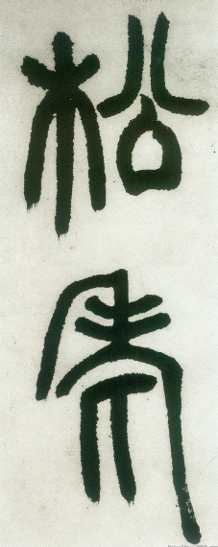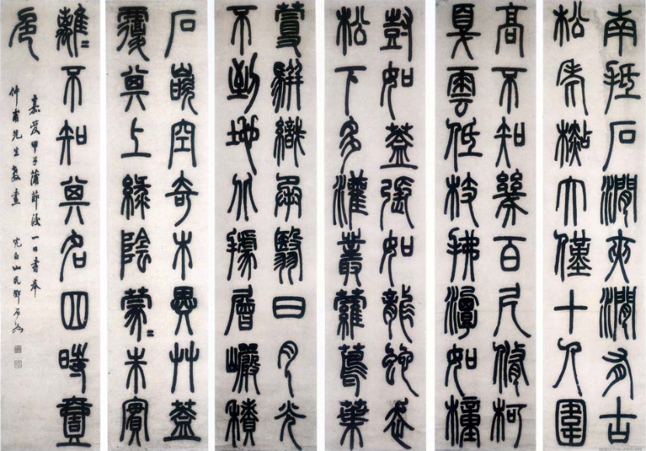

局部

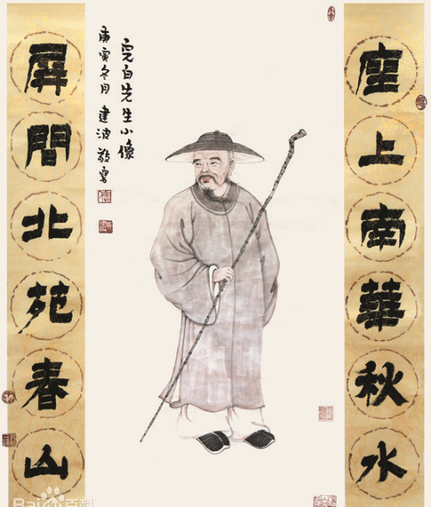**大揭秘：**

邓石如的个人档案:

中文名: 邓琰,

别名: 字石如 号顽伯

国籍:清朝

民族:汉族

出生地: 安徽怀宁白麟畈（今宜秀区）

生卒日期: 公元1743 年-公元1805年

主要成就：书法创作和篆刻

代表作品：《白氏草堂记》《张子西铭》《篆书心经四条屏》《四箴四条屏》等

任务二:读一读

闯关游戏一：我想知道邓石如为什么会取得如大的成就？先从”客居梅鏐（liu）家学书8年 “的故事中找找答案……

邓石如在江宁大收藏家梅镠处8年，

“**每日昧爽起，研墨盈盘，至夜分尽墨，寒暑不辍”**。

闯关游戏二：一展身手：读一读 看一看。邓石如的**隶书作品**

《隶书八言联》

[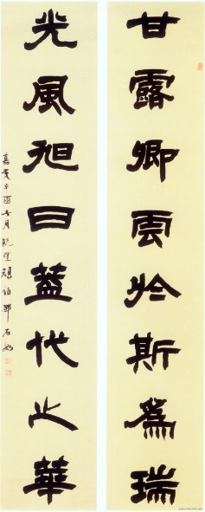](http://www.9610.com/dsr/53.jpg)

**释文：**

甘露卿云于斯为瑞；

光风旭日盖代之华

任务三：一展身手 写一写篆书《白氏草堂记》中的字。

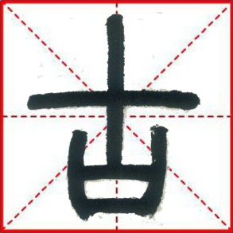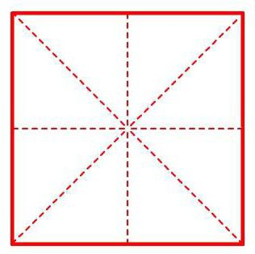

展示评价

把今天的收获赶紧记录下来，与爸爸、妈妈分享吧。

拓展延伸：

闯关游戏一：大开眼界：邓石如篆刻作品欣赏

2

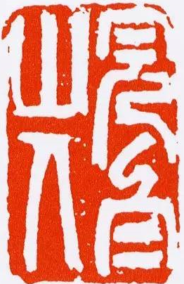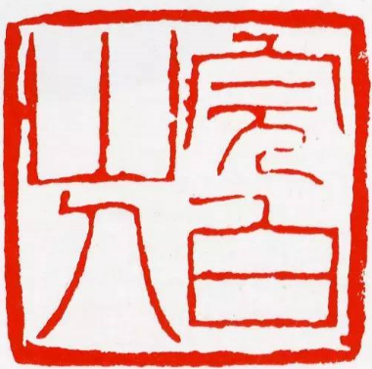1

**1为朱文；**

**2为白文；**

**“完白山人”**



闯关游戏二：火眼金睛

我对比发现2个“人”字有些不同呢！在书上画一画标出来。

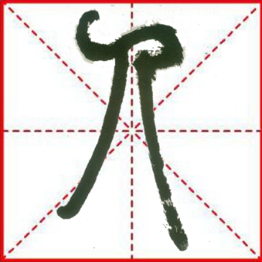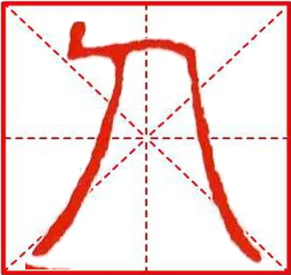

**2**

**1**

小贴士：篆书墨迹与篆刻用字之间有变化。

闯关游戏三：把宝贝带回家

1、折好米字格。

2、两个“人”字写出区别。



3、让我们用“三步曲”点评一下吧！

|  |  |  |
| --- | --- | --- |
| 书写“三部曲”评价表 | | |
| 1、字形结构 | 2、笔画关系 | 3、占格位置 |
| ☺ ☹ | ☺ ☹ | ☺ ☹ |

课后小探秘：

我发现《白氏草堂记》中，记载：“古松、老杉，大仅十人围”。

小贴士：《白氏草堂记》内容节选自唐代诗人白居易创作的一篇文章《庐山草堂记》，记述的是江西庐山的美景。放假时，准备和爸爸妈妈一起去探寻遗迹

……

知识链接：

1、http://www.9610.com/dsr/1.htm

2、《白氏草堂记》